You and your body
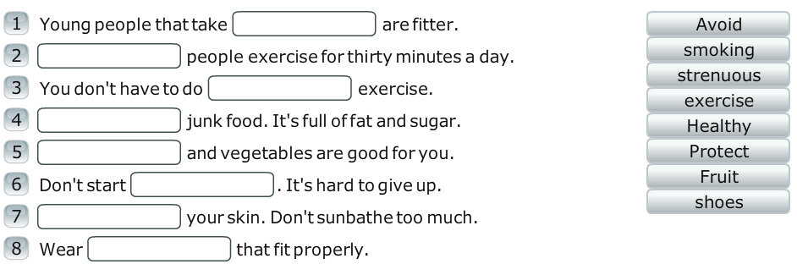
1 Complete the words into gaps:

2 Choose the correct answer:
ANKLE a) členok b) päta c) prst
TONGUE a) palec b) brucho c) jazyk
TEETH a) ruka b) dlaň c) zuby
LIPS a) čelo b) noha c) pery
THIGH a) stehno b) členok c) ústa
KNEE a) lakeť b) koleno c) prst
CHEST a) hruď b) stehno c) zadok
WRIST a) ucho b) zápästie c) koleno
FOREHEAD a) čelo b) lýtko c) hrdlo
SHOULDER a) rameno b) píšťala c) plece
STOMACH a) krk b) brucho c) dlaň
THROAT a) lýtko b) jazyk c) hrdlo
CALF a) píštala b) zadok c) lýtko

3 What is it?

